Parámetros de calidad de Cephalonomia stephanoderis en ecosistemas cafetaleros en Buey Arriba, Granma, Cuba.
Quality parameters of Cephalonomia stephanoderis in ecosystems coffee in Buey Arriba, Granma, Cuba.
Yusney Borrero-Ruíz¹
Ariol Cabrera-Mojena²
Julio Ero Nieto³
Sandra López Álvarez0⁴
(1) Instituto de Investigaciones Agroforestales. UCTB Estación Experimental Agro-Forestal Guisa. Sub-Estación de Control Fitosanitario (SECF). Buey Arriba. Granma. Cuba. yusneyborrero1981@gmail.com. ORCID: https://orcid.org/0009-0004-9051-9574.
(2) Instituto de Investigaciones Agroforestales. UCTB Estación Experimental Agro-Forestal Guisa. Sub-Estación de Control Fitosanitario (SECF). Buey Arriba. Granma. Cuba. ariolcabreramojena@gmail.com. ORCID: https://orcid.org/0009-0005-4217-6623.
(3) Instituto de Investigaciones Agroforestales. UCTB Estación Experimental Agro-Forestal Guisa. Sub-Estación de Control Fitosanitario (SECF). Buey Arriba. Granma. Cuba. jeronieto@nauta.cu. ORCID: https://orcid.org/0009-0001-2166-8101.
(4) Facultad de Ciencias Agropecuarias. Universidad de Granma. Cuba. slopezalvarez35@gmail.com. ORCID: https://orcid.org/0000-0003-0405-5933;
Contacto: yusneyborrero1981@gmail.com
Artículo recibido el 31/octubre/2023. Aprobado 11/diciembre/2023
Resumen
La broca del café Hypothenemus hampei (Ferrari) (Coleoptera: Curculionidae: Scolytinae), es considerado el insecto plaga que mayor daño ocasiona a las plantaciones de café en Cuba y el resto del mundo, cuyo control a través de controles biológicos cobra importancia. El trabajo se desarrolló entre enero del 2022 y enero de 2023, con el objetivo de evaluar los parámetros de calidad del parasitoide específico Cephalonomia stephanoderis Betrem en el municipio de Buey Arriba, Granma, Cuba. Para la investigación se contabilizaron de forma aleatoria los lotes de producción de las generaciones 1, 6, 9, y 12, de las 13 obtenidas en el año. El control de calidad se realizó a través de los parámetros de mayor peso en el desarrollo de las crías de entomófagos por el método visual, la congelación seca por tres minutos y con el auxilio de un estéreo-microscopio con los valores de 100 parasitoides para las variables: índice sexual (Is), individuos deformados (Id), longitud promedio (Lp) productividad, (Pd) y la eficiencia técnica en condiciones controladas. Los resultados mostraron que el índice sexual fue de 9,4:1 hembras por macho, la longitud promedio mostró valores de 1,4 mm para los machos y 1,8 mm para las hembras. La productividad arrojó un valor de 3,6 veces, la deformación de los individuos no marco valores y la eficiencia técnica promedio fue de 99.87 %. Obteniendo que C. stephanoderis posee los atributos biológicos y el comportamiento depredador parásito para mantener un proceso favorable de control sobre la broca del café.
Palabras clave: Productividad, individuos deformados, calidad, efectividad técnica.
Abstract: The coffee borer Hypothenemus hampei (Ferrari) (Coleoptera: Curculionidae: Scolytinae), is considered the pest insect that causes the greatest damage to coffee plantations in Cuba and the rest of the world, whose control through biological controls becomes important. The work was carried out between January 2022 and January 2023, with the objective of evaluating the quality parameters of the specific parasitoid Cephalonomia stephanoderis Betrem in the municipality of Buey Arriba, Granma, Cuba. For the investigation, the production batches of generations 1, 6, 9, and 12, of the 13 obtained in the year, were counted randomly. Quality control was carried out through the most important parameters in the development of the entomophagous offspring by the visual method, dry freezing for three minutes and with the help of a stereo-microscope with the values of 100 parasitoids for the variables: sexual index (Is), deformed individuals (Id), average length (Lp), productivity, (Pd) and technical efficiency under controlled conditions. The results showed that the sexual ratio was 9.4:1 females per male, the average length showed values of 1.4 mm for males and 1.8 mm for females. The productivity showed a value of 3.6 times, the deformation of the individuals did not mark values and the average technical efficiency was 99.87%. Obtaining that C. stephanoderis has the biological attributes and parasitic predatory behavior to maintain a favorable control process over the coffee borer.
Keywords: Productivity, deformed individuals, quality, technical effectiveness.

Introducción
El cultivo del café es originario de Yemen y Etiopía, a día de hoy se cultiva en más de 50 países en el cinturón tropical. A nivel mundial, 25 millones de personas viven directamente del cultivo, pero se estima que alrededor de 100 millones de personas están involucradas en este sector agrícola. Además, el 70% de las fincas están en manos de pequeños propietarios que poseen menos de 10 hectáreas. Cultivado en América Latina, África y Asia (Livelihoods, 2021).
El café es afectado por plagas (artrópodos y fito-patógenos) debido que afectan hojas, tallos raíces y frutos, entre los Fito-patógenos hongos y con menor frecuencia, bacterias y virus (Guharay, Monterrey, Monterroso y Staver, 2000). La broca del café Hypothenemus hampei Ferrari, es uno de los insectos plaga más importantes a nivel mundial que dañan al fruto del café (Mendoza, Guzmán & Salinas 2021 Citado por Consuegra, 2022).
La broca del café Hypothenemus hampei (Ferrari) (Coleoptera: Curculionidae: Scolytinae), es el insecto plaga de mayor importancia económica en el cultivo del café en el mundo. Es original de África ecuatorial y fue descubierta por Ferrari en 1897 en granos de café comercializado. En 1901 es nombrada en Gabón (África) como insecto plaga. Es la plaga más dañina para la caficultura Latinoamericana y del Caribe (Barrera et al 2007).
Según (Vásquez, 2007 citado por consuegra, 2022) H. hampei fue detectada por primera vez en Cuba en el año 1995 en Buey Arriba, provincia Granma. Donde establecieron la relación entre las fenofases del fruto y la presencia de H. hampei, aspecto importante en el manejo, determinándose que no se presentan perforaciones en las fases de cabeza de fosforo y cuajado.
La utilización como control con Cephalonomia stephanoderis Betrem por su característica parasítica y depredadora de todos los estadios de H. hampei resulta una solución prometedora y una alternativa viable Consuegra, 2022).
El objetivo del estudio consistió en evaluar los parámetros de calidad de Cephalonomia stephanoderis, como base para la aplicación en los ecosistemas cafetaleros del municipio de Buey Arriba, Granma.
Materiales y métodos
La investigación se desarrolló entre enero del año 2022 y enero de 2023, en las instalaciones de crías del parasitoide en Buey Arriba, provincia Granma, Cuba. En la cual, se contabilizaron de forma aleatoria los lotes de producción de las generaciones 1, 6, 9, y 12, de las 13 generaciones obtenidas en el año, tomando una muestra representativa para cada análisis propuesto en la investigación. Realizando un control de calidad dirigido a evaluar: el índice sexual (Is), individuos deformados (Id), longitud promedio (Lp), productividad (Pd) y la efectividad técnica (Et) en condiciones controladas (laboratorio).
Las evaluaciones se realizaron de la siguiente forma:
Se colectaron 20 individuos por vial hasta completar 100 por lote, para cada variable evaluada realizando un análisis descriptivo de los diferentes sexos, deformación, Productividad y Longitud donde se utilizó la refrigeración por un período de 2-3 minutos para detener la movilidad del parasitoide. Con el auxilio de un estéreo-microscopio marca MGC-10 con lente 20x, y escala milimetrada se procedió a tomar los valores. La eficiencia técnica de manera controlada se determinó con un análisis de viabilidad de los estadios de broca antes y después de la aplicación del parasitoide. Los procedimientos de evaluación se realizaron utilizando las Orientaciones Metodológicas para los Centros de Reproducción de Entomófagos y Entomopatógenos de Montaña (CREE) (2007). (Tabla 1)
Orientaciones metodológicas para los CREE de montaña
Índice sexual. | $$\operatorname{Pr}{=}\frac{Do}{Hin}$$ | Is=Índice sexual. H=hembras. M=machos.
Individuos  deformados. | $$\%Id=\frac{Id}{To}*100$$ | Id=Individuos deformados.  To=Total individuos observados.
Longitud  promedio. | $$Lp=\frac{∑TM}{Tim}$$ | Lp=Longevidad promedio.  ∑TM=Sumatoria del total de mediciones.  Tim=Total de individuos medidos.
Productividad. | $$Pd=\frac{Do}{Hin}$$ | Pd=Productividad.  Do=Descendencia obtenida.  Hin=Hembras inoculadas.
Eficiencia técnica. | $$\%ET=\frac{Vvat-Vvdt}{Vvat}*100$$ | Vvat= Vivos antes de tratar.  Vvdt= vivos después de tratar
Tabla 1. Orientaciones metodológicas para los CREE de montaña (2007).
Resultados y discusión.
La evaluación descriptiva del índice sexual para cada lote de las 5 generaciones mostró una uniformidad cuantitativa para las hembras (♀) y diferentes valores o inestabilidad en la presencia de machos (♂), esto pude estar relacionado con la biología del insecto, donde se describe que la función de este sexo es copular con sus hermanas dentro del fruto donde muchas veces muere. (Barrera et al., 1998). Tabla 2.
Las evaluaciones realizadas para el índice sexual mostraron una mínima relación hembras-machos (H:M) de 6,7:1, de modo atípico en la generación 6 y el mayor índice fue de 15,6:1 en la generación 9. La proporción de sexos en este período evidenció valores de 9,4:1 hembras por macho (figura 1).
 | Generación 1 |  | Generación 6 |  | Generación 9 |  | Generación 12
 | ♀ | ♂ | ♀ | ♂ | ♀ | ♂ | ♀ | ♂
Total | 89 | 11 | 87 | 13 | 94 | 6 | 92 | 8
Promedio | 17,8 | 2,2 | 17,4 | 2,6 | 18,8 | 1,2 | 18,4 | 1,6
Tabla 2. Evaluación descriptiva del índice sexual por generación.
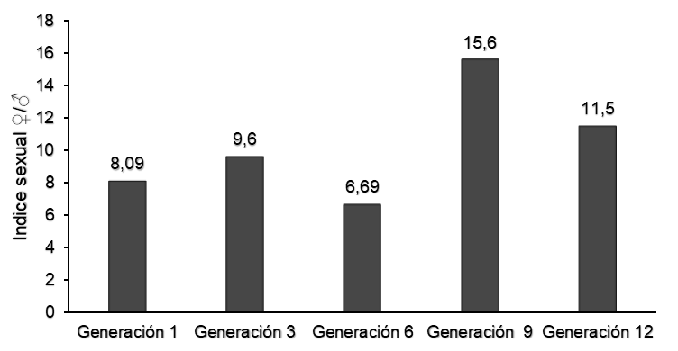
Figura 1. Comportamiento del índice sexual por generación.
Este resultado 9,4:1(HM) ha obtenido un excelente valor marcado a favor de las hembras, que son las encargadas del control directo de la plaga. El cuál se corresponde con el obtenido en el tercer año de la introducción de C. stephanoderis en el país 9,6:1(2006), y se encuentra por encima de lo planteado por Barrera et al (1993) de 7:1 hembras por macho.
De igual manera los resultados alcanzados están marcados con valores por encima de los obtenidos por Consuegra (2022) con valores entre 3,9 y 8,5 hembras por cada macho. Las evaluaciones realizadas demostraron la longitud de esta especie para ambos sexos, observándose un marcado dimorfismo sexual en la longitud a favor de las hembras (Tabla 3).
 | Generación 1 |  | Generación 3 |  | Generación 6 |  | Generación 9 |  | Generación12
 | ♀  mm | ♂  mm | ♀  mm | ♂  mm | ♀  mm | ♂  mm | ♀  mm | ♂  mm | ♀  mm | ♂  mm
Mínima | 1,4 | 1 | 1,5 | 1,1 | 1,5 | 0,9 | 1,5 | 1 | 1,6 | 1
Máxima | 2 | 1,6 | 2 | 1,5 | 2 | 1,6 | 2 | 1,5 | 2,2 | 1,5
Total | 173,2 | 137,3 | 181,3 | 140,1 | 178 | 140,3 | 180,7 | 138,7 | 179,5 | 141,3
Tabla. 3. longitud máxima, mínima y el promedio de C. stephanoderis.
Se evidenció la mínima longitud en la generación seis de 0,9 mm en machos y una máxima de 2,2 mm en hembras de la generación 12, motivado por el período de reproducción de la plaga (junio-Julio) y el máximo en el segundo momento de mejor desarrollo de la plaga (noviembre-diciembre). La longitud promedio mostro valores de 1,4 mm para los machos y 1,8 mm para las hembras. (figura 2.)
El comportamiento de la longitud promedio de las generaciones estudiadas coincide con los resultados obtenidos por (Aristizábal et al., 1998) los cuales plantean, que en esta especie existe un dimorfismo sexual en la longitud marcado a favor de las hembras alcanzando valores promedios entre (1,5 y 2 mm), y estas son más grandes que los machos que resultaron entre 1 y 1,5 mm.
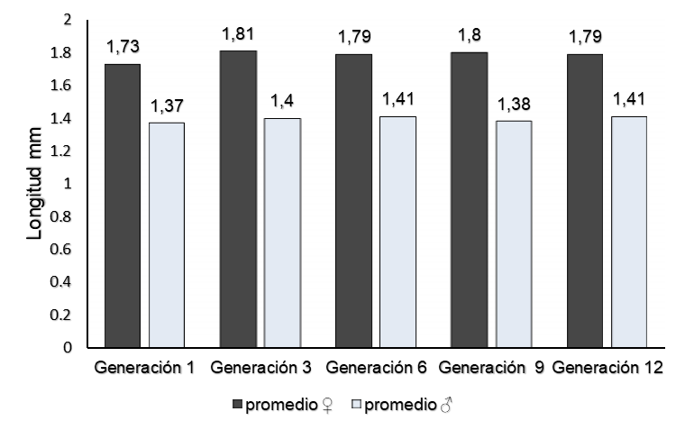
Figura 2. Longitud promedio mm de Cephalonomia stephanoderis por generación.
La productividad de una cría, marca la diferencia entre los individuos en reproducción (Ir) y la generación obtenida (Go), por la diferencia de la población inicial y el resultado final de todos los lotes montados en las generaciones, el desarrollo de estos individuos provoca un aumento en las poblaciones que permiten evaluar el incremento entre las generaciones estudiadas. esta variable se comportó de modo irregular, motivado por la inestabilidad de la reproducción natural de la broca, la cual se desarrolla bajo condiciones irregulares de temperatura, humedad relativa y periodo luz oscuridad durante el período Inter-cosecha (febrero-agosto). (tabla 4)
Generación 1 |  | Generación 3 |  | Generación 6 |  | Generación 9 |  | Generación 12
Ir | Go | Ir | Go | Ir | Go | Ir | Go | Ir | Go
8486 | 41130 | 3125 | 6389 | 3520 | 3892 | 4078 | 7146 | 5600 | 29848
♀ | 36047 | ♀ | 5591 | ♀ | 3244 | ♀ | 6782 | ♀ | 25396
♂ | 5083 | ♂ | 798 | ♂ | 648 | ♂ | 364 | ♂ | 4452
Tabla 4. Resultado de la productividad obtenida por generación.
La productividad arrojó un valor promedio de 3,6 veces, las menores producciones se obtuvieron en el período marzo-junio, con las generaciones 3, 4, 5, y 6 donde no existe disponibilidad de granos por la fenología del cultivo. Las mayores producciones se lograron en la generación 1 y 12, las que cumplieron su ciclo en el período de cosecha. (figura 3)
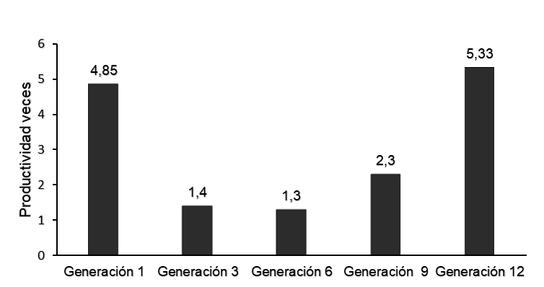
Figura 3. Productividad de Cephalonomia por generaciones.
Este resultado, está en correspondencia con los obtenidos en el Centro Nacional de Referencia Fitosanitario para la Montaña (CNRFM), donde las medias de producciones más altas se lograron entre septiembre y enero para todos los años evaluados (García et. al, 2007).
Los análisis de la eficiencia técnica en los lotes 1, 6, 9, y 12, arrojaron que la población existente en los recipientes antes de tratar presentó el 100 % de viabilidad con una población de 380 individuos como promedio por montajes. (Tabla 5.)
 | Generación 1 |  | Generación 6 |  | Generación 9 |  | Generación 12
 | vivos | muertos | vivos | muertos | vivos | muertos | vivos | muertos
Huevo | 23 | 0 | 19 | 0 | 15 | 0 | 12 | 0
larvas | 39 | 0 | 45 | 0 | 56 | 0 | 49 | 0
Pre pupas | 189 | 0 | 148 | 0 | 205 | 0 | 135 | 0
Pupas | 107 | 0 | 156 | 0 | 195 | 0 | 121 | 0
Adultos | 3 | 0 | 2 | 0 | 1 | 0 | 0 | 0
total | 364 | 0 | 370 | 0 | 472 | 0 | 317 | 0
Tabla 5. Viabilidad de estadios de broca antes de aplicar Cephalonomia.
Los resultados de la evaluación de los estadios después de concluir el ciclo de Cephalonomia, mostro una disminución en su población provocado por la acción depredadora de este agente de control, obteniéndose un total de 210 estadios como promedio por recipiente y la presencia de dos individuos vivos en la generación 6. (Tabla 6)
 | Generación 1 |  | Generación 6 |  | Generación 9 |  | Generación 12
 | vivos | muertos | vivos | muertos | vivos | muertos | vivos | muertos
Huevo | 0 | 0 | 0 | 0 | 0 | 0 | 0 | 0
larvas | 0 | 3 | 0 | 0 | 0 | 0 | 0 | 0
Pre pupas | 0 | 141 | 0 | 108 | 0 | 179 | 0 | 104
Pupas | 0 | 91 | 1 | 104 | 0 | 163 | 0 | 92
Adultos | 0 | 2 | 1 | 1 | 0 | 0 | 0 | 0
total | 0 | 237 | 0 | 213 | 0 | 342 | 0 | 196
Tabla 6. Viabilidad de estadios de broca después de aplicar Cephalonomia.
Los análisis de la variable eficiencia técnica en condiciones controladas mostraron valores por encima de 99 % para todos los casos estudiados. (figura 4.) mostrando la forma de acción de este parasitoide al diagnosticar que no existieron estadios larvales del primer y segundo instar (depredador), y si prevaleció la presencia de capullos (última fase de desarrollo del parasitoide).
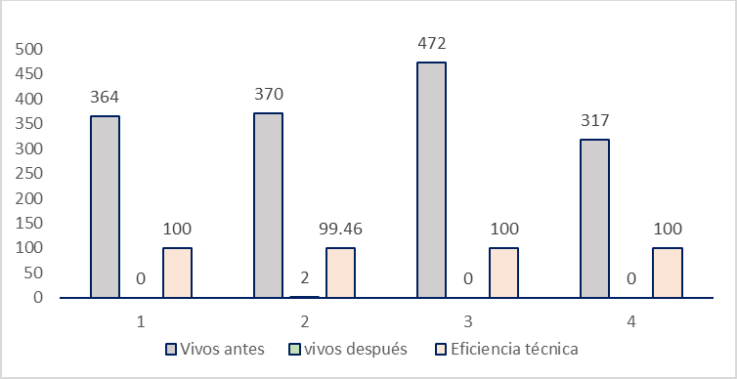
Figura 4. Eficiencia técnica de Cephalonomia s. en condiciones de laboratorio.
La eficiencia técnica promedio arrojo 99,87%, este resultado está por encima de lo obtenido en los primeros ensayos en Cuba (García et. al, 2007) donde se alcanzó un 98.6% a temperatura de 25.5 ºC y Hr de 78.5% con una mínima de 94.4% y una máxima de 100% lo que muestra gran capacidad para su reproducción. Resultado que demuestra el poder de localización y señales complejas de corto y largo alcance, las cuales pueden incluir señales visuales, químicas, auditivas y táctiles del parasitoide
Conclusiones.
El parasitoide Cephalonomia stephanoderis mostro valores de 9,4:1 hembras por macho, como índice sexual. La longitud promedio alcanzó valores de 1,4 mm para los machos y 1,8 mm para las hembras. La productividad arrojó un valor de 3,6 veces, la deformación de los individuos no marcço valores y la eficiencia técnica promedio fue de 99.87 %.
Los parámetros evaluados evidencian que este parasitoide mantiene los atributos biológicos y el comportamiento depredador parásito para mantener un proceso favorable de control sobre la broca del café.
Cephalonomia stephanoderis ha logrado perdurar bajo las condiciones edafoclimáticas del municipio de Buey Arriba, provincia de Granma, manteniendo sus parámetros de calidad.
Este parasitoide tiene la capacidad de sustituir las aplicaciones de productos químicos para el control de la broca del cafeto por sus condiciones parasíticas y la protección al medio ambiente.
Bibliografía
Alvarado, S. & Rojas, C. (1998). El cultivo y beneficio del café. 1era Reimpresión. Editorial Universidad Nacional a Distancia. Costa Rica.
Aristizabal, L. F.; Bustillo, A. E.; Baker, P. S.; Orozco, J. & Chávez, B. (1998). Efecto depredador C. stephanoderis sobre H. hampei en condiciones de campo. Revista Colombiana de Entomología, 24 (1-2): 35-42.
Barrera, J. F.; Infante, F.; Alauzet, C.; Gómez, J. & De la Rosa, A. (1993). Biologie de Cephalonomia stephanoderis Betrem (Hymenoptera: Bethylidae) en laboratoire.
Barrera, J. F.; Castillo, A.; Infante, F. & Gómez, J. (1998). Diez años de investigación y uso de Cephalonomia stephanoderis en México: hechos y nuevos retos. Tapachula, Chiapas, México.
Barrera, J., Garcia , A., Dominguez, V., & Luna , C. (2007). La broca del café en América tropical: hallazgos y enfoques. Obtenido de http://biblio3.url.edu.gt/Tesario/2013/06/04/Queme-Juan.pdf
Centro Nacional de Referencia Fitosanitario para la Montaña. (2007). Orientaciones metodológicas para los Centros de Reproducción de Entomófagos y Entomopatógenos (CREE) de Montaña.
Consuegra A., Rodríguez, P., & Rodríguez E. (2022). Evaluación de los parámetros de calidad y efectividad biológica de Cephalonomia stephanoderis Betrem en condiciones de la provincia de Cienfuegos. Revista Científica Agroecosistemas, 10(1), 130-138. https://aes.ucf.edu.cu/index.php/aes
Esteban D. (2005). Evaluación de la capacidad de dispersión y parasitismo de Cephalonomia stephanoderis, parasitoide de la broca del fruto del cafeto (Hypothenemus hampei) en tres zonas altitudinales del suroccidente de la caficultura guatemalteca. Tesis Facultad de Agronomía, Universidad de San Carlos de Guatemala. Quetzaltenango, Guatemala. 44 p.
García H. M.; Toledo, C.; Rodríguez, Y. & Borrero, Y. (2007). Reproducción, Ciclo biológico y relación sexual de Cephalonomia stephanoderis Betrem en condiciones de laboratorio en Cuba. En: MINAG. Instituto de Investigaciones de Sanidad Vegetal. “Producción y Manejo Agroecológico de Artrópodos Benéficos”. La Habana. 15-18 mayo 2007
Global Exchange (2002). Global Economy: Fair Trade Coffee Campaign.
Guharay. F., Monterrey, J. & Monterroso, D. (2000). Manejo integrado de plagas en el cultivo del café. Managua, Nicaragua: CATIE. Recuperado de https://aes.ucf.edu.cu/index.php/aes.
IICA. (2004). Estudios de la cadena de comercialización de café. Edición EDITARTE.
Jiménez, A. (1997). Aporte de la caficultura al desarrollo de América Latina. Memoria. 1era Edición. Editorama S.A. San José, Costa Rica. Pág. 303.
Le Pelley, C. (1973). Las Plagas del Café. La Habana, Ed. Ciencia y Técnica, Instituto Cubano del Libro. pp. 140-170.
Livelihoods. (14 de diciembre de 2021). From the sedes to your cup: Obtenido de LIVELIHOODS FUNDS: https://livelihoods.eu/from-the-seeds-to-yourcupglobal-coffee-production-in-5-key-facts-figures-2/
Muñoz, R. (1995). Avances sobre control biológico de la broca del fruto del café H. hampei con C. stephanoderis y Prorops nasuta. Tegucigalpa, M.D.C., Honduras.
Pérez, G. (2005). Ticos y panameños unen fuerzas en contra de la broca del café. Finanzas, Panamá América- Epasa. http: www.pa-digital.com.pa/Finance07.shtml.
Rodríguez, M. G. (2007). Elementos acerca de manejo de la broca del café: Manejo Integrado de plagas de personal del Sistema Autónomo de Sanidad Agropecuaria Venezuela. CENSA.

